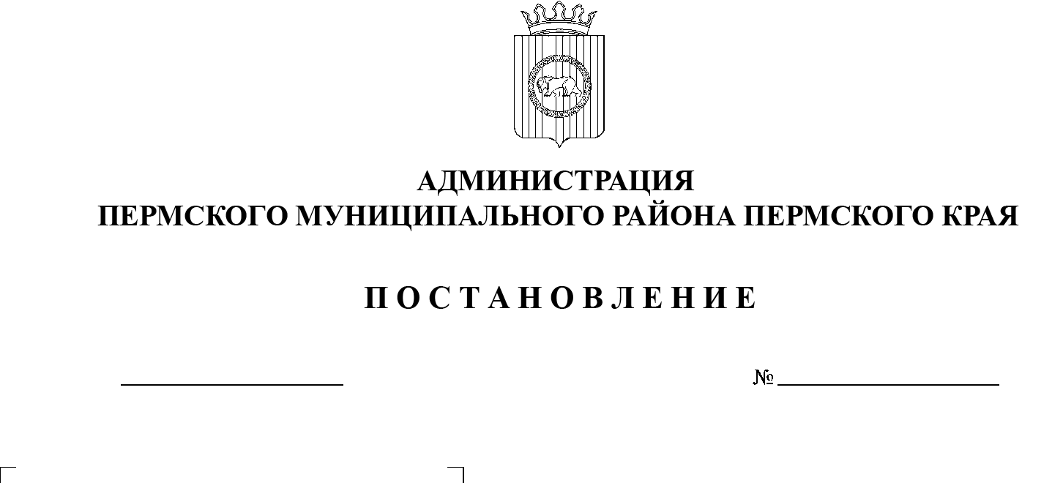
СЭД-2021-299-01-01-05.С-630
Об утверждении проекта межевания части территории
Усть-Качкинского сельского поселения Пермского муниципального района Пермского края с целью строительства КТП 100,4 кВ, ВЛ 10 кВ с установкой линейного разъединителя, ВЛ 0,4 кВ для электроснабжения объектов
для ведения дачного хозяйства
по адресу: Пермский край, Пермский район, д. Моргали (4500058722)

26.11.2021

В соответствии с п. 20 ч. 1, ч. 4 ст. 14 Федерального закона от 06.10.2003 № 131-ФЗ «Об общих принципах организации местного самоуправления в Российской Федерации», п. 3 ч. 5.1 ст. 46 Градостроительного кодекса Российской Федерации, п. 6 ч. 2 ст. 47 Устава муниципального образования «Пермский муниципальный район», распоряжением управления архитектуры и градостроительства администрации Пермского муниципального района от 20.02.2021 № СЭД-2021-299-12-12-01Р-19 «О разработке проекта межевания части территории Усть-Качкинского сельского поселения Пермского муниципального района Пермского края с целью строительства КТП 10/0,4 кВ, ВЛ 10 кВ с установкой линейного разъединителя, ВЛ 0,4 кВ для электроснабжения объектов для ведения дачного хозяйства по адресу: Пермский край, Пермский район, д. Моргали (4500058722)» (в редакции от 24.08.2021 № СЭД-2021-299-12-12-01Р-105)
администрация Пермского муниципального района ПОСТАНОВЛЯЕТ:
1. Утвердить проект межевания части территории Усть-Качкинского сельского поселения Пермского муниципального района Пермского края с целью строительства КТП 10/0,4 кВ, ВЛ 10 кВ с установкой линейного разъединителя, ВЛ 0,4 кВ для электроснабжения объектов для ведения дачного хозяйства по адресу: Пермский край, Пермский район, д. Моргали (4500058722), с шифром 011-2020-ПМТ, являющийся приложением к настоящему постановлению.
2. Управлению архитектуры и градостроительства администрации Пермского муниципального района в течение 7 дней со дня принятия настоящего постановления направить проект межевания территории главе Усть-Качкинского сельского поселения.
3. Настоящее постановление опубликовать в бюллетене муниципального образования «Пермский муниципальный район» и разместить на официальном сайте Пермского муниципального района www.permraion.ru.
4. Настоящее постановление вступает в силу со дня его официального опубликования и распространяется на правоотношения, возникшие с момента его подписания.
5. Проект межевания территории разместить на официальном сайте Пермского муниципального района www.permraion.ru.
6. Контроль за исполнением настоящего постановления возложить на начальника управления архитектуры и градостроительства администрации Пермского муниципального района, главного архитектора.
Глава муниципального района В.Ю. Цветов
Приложение
к постановлению
администрации Пермского муниципального района
от 26.11.2021 № СЭД-2021-299-01-01-05.С-630

Проект межевания части территории Усть-Качкинского сельского поселения Пермского муниципального района Пермского края с целью строительства КТП 10/0,4 кВ, ВЛ 10 кВ с установкой линейного разъединителя, ВЛ 0,4 кВ для электроснабжения объектов для ведения дачного хозяйства по адресу: Пермский край, Пермский район, д. Моргали (4500058722)

Шифр 011-2020-ПМТ
Проект межевания территории

СОДЕРЖАНИЕ

Раздел 1. Проект межевания территории. Графическая часть |  | 4
Чертеж межевания территории |  | 5
Раздел 2. Проект межевания территории. Текстовая часть |  | 6
СВЕДЕНИЯ О ВНОВЬ ОБРАЗУЕМЫХ ЗЕМЕЛЬНЫХ УЧАСТКАХ |  | 7
Целевое назначение лесов |  | 7
Количественные и качественные характеристики проектируемого лесного  участка |  | 8
Виды разрешенного использования лесов на проектируемом лесном участке |  | 9
Сведения об обременениях проектируемого лесного участка |  | 10
Сведения об ограничениях использования лесов |  | 10
Сведения о наличии на проектируемом лесном участке особо защитных  участков лесов, особо охраняемых природных территорий, зон с особыми условиями использования территорий |  | 12
ПЕРЕЧЕНЬ КООРДИНАТ ХАРАКТЕРНЫХ ТОЧЕК ОБРАЗУЕМЫХ  ЗЕМЕЛЬНЫХ УЧАТКОВ |  | 13
СВЕДЕНИЯ О ГРАНИЦАХ ТЕРРТОРИИ |  | 14
Раздел 3. Материалы по обоснованию проекта межевания территории. Графическая часть |  | 15
Материалы по обоснованию проекта межевания территории |  | 16
Раздел 2. Материалы по обоснованию проекта межевания территории. Пояснительная записка |  | 18
ОСНОВАНИЯ И ИСХОДНЫЕ ДАННЫЕ ДЛЯ ПРОЕКТИРОВАНИЯ |  | 19
ОБОСНОВАНИЕ ОПРЕДЕЛЕНИЯ МЕСТОПОЛОЖЕНИЯ ГРАНИЦ ОБРАЗУЕМОГО ЗЕМЕЛЬНОГО УЧАСТКА С УЧЕТОМ СОБЛЮДЕНИЯ ТРЕБОВАНИЙ К ОБРАЗУЕМЫМ ЗЕМЕЛЬНЫМ УЧАСТКАМ, В ТОМ ЧИСЛЕ ТРЕБОВАНИЙ К ПРЕДЕЛЬНЫМ (МИНИМАЛЬНЫМ И (ИЛИ)  МАКСИМАЛЬНЫМ) РАЗМЕРАМ ЗЕМЕЛЬНЫХ УЧАСТКОВ |  | 21
ОБОСНОВАНИЕ СПОСОБА ОБРАЗОВАНИЯ ЗЕМЕЛЬНОГО  УЧАСТКА |  | 21
ОБОСНОВАНИЕ ОПРЕДЕЛЕНИЯ РАЗМЕРОВ ОБРАЗУЕМОГО  ЗЕМЕЛЬНОГО УЧАСТКА |  | 21
ОБОСНОВАНИЕ ОПРЕДЕЛЕНИЯ ГРАНИЦ ПУБЛИЧНОГО СЕРВИТУТА, ПОДЛЕЖАЩЕГО УСТАНОВЛЕНИЮ В  СООТВЕТСТВИИ С ЗАКОНОДАТЕЛЬСТВОМ РОССИЙСКОЙ ФЕДЕРАЦИИ |  | 22
Приложение А | Распоряжение Управления архитектуры и градостроительства администрации Пермского муниципального района Пермского края «О разработке проекта межевания части территории Усть-Качкинского сельского Пермского муниципального района Пермского  края с целью строительства КТП 10/0,4 кВ, ВЛ 10 кВ с | 23

установкой линейного разъединителя, ВЛ 0,4 кВ для электроснабжения объектов для ведения дачного хозяйства по адресу: Пермский край, Пермский район, д. Моргали (4500058722)» №СЭД-2021-299-12-12-01Р-19
от 20.02.2021г.;
Приложение Б | Акт натурно технического обследования лесного участка  № 20 от 29.10.2020г.; | 26
Приложение В | Выписка из государственного лесного реестра № 339-  2020-09 от 15.09.2020г. | 29
Приложение Г | Письмо Министерства природных ресурсов, лесного хозяйства и экологии Пермского края от 30.03.2021 №  30-01-20.2-1767 | 30
Приложение Д | Распоряжение Управления архитектуры и градостроительства администрации Пермского муниципального района Пермского края «О внесении изменений в распоряжение управления архитектуры и градостроительства администрации Пермского муниципального района от 20 февраля 2021 г. № СЭД- 2021-299-12-12-01Р-19 «О разработке проекта межевания части территории Усть-Качкинского сельского Пермского муниципального района Пермского края с целью строительства КТП 10/0,4 кВ, ВЛ 10 кВ с установкой линейного разъединителя, ВЛ 0,4 кВ для электроснабжения объектов для ведения дачного хозяйства по адресу: Пермский край, Пермский район, д.  Моргали (4500058722)» № СЭД-2021-299-12-12-01Р-105 от 24.08.2021г. | 31

Часть территории Усть-Качкинского сельского поселения Пермского муниципального района Пермского края с целью строительства КТП 10/0,4 кВ, ВЛ 10 кВ с установкой линейного разъединителя, ВЛ 0,4 кВ для электроснабжения объектов для ведения дачного хозяйства по
адресу: Пермский край, Пермский район, д. Моргали (4500058722)

Раздел 1

Шифр 011-2020-ПМТ1.ГЧ

Проект межевания территории. Графическая часть

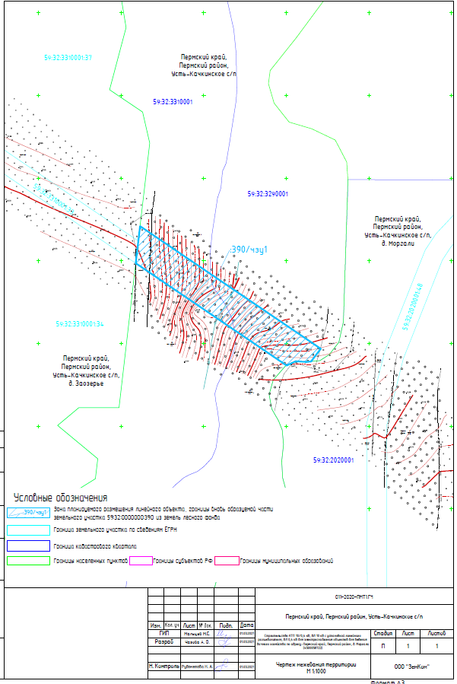

Часть территории Усть-Качкинского сельского поселения Пермского муниципального района Пермского края с целью строительства КТП 10/0,4 кВ, ВЛ 10 кВ с установкой линейного разъединителя, ВЛ 0,4 кВ для электроснабжения объектов для ведения дачного хозяйства по
адресу: Пермский край, Пермский район, д. Моргали (4500058722)

Раздел 2

Шифр 011-2020-ПМТ1.ТЧ

Проект межевания территории. Текстовая часть

Проектом межевания не предусмотрено образование земельного участка.
Проектом межевания предусмотрено образование части земельного лесного участка 59:32:0000000:390 (далее - 59:32:0000000:390/чзу1) площадью 2463 кв.м.
Таблица 1
«Перечень и сведения о площади образуемых земельных участков, в том числе возможные способы их образования»
№ | Кадастровый номер исходного земельного участка | Категория земель | Землепользователь (правообладатель) | Площадь исходного участка, км. м. | Площадь проектируемого участка, км.м. | Вид разрешенного использования | Способ образования
1 | 59:32:0000000:390 | Земли лесного фонда | Собственность публично-правовых образований (государственная собственность) | 18 987 359 | 2463 | коммунальное обслуживание | образование части земельного участка с условным номером 59:32:0000000:390/чзу1
Проектом не предусмотрено образование земельных участков, которые будут отнесены к территориям общего пользования или имуществу общего пользования, в отношении которых предполагаются резервирование и (или) изъятие для государственных или муниципальных нужд.
Целевое назначение лесов
В соответствии с приказом Федерального агентства лесного хозяйства от 2 сентября 2014 г. № СЭД-30-01-02-1172 «Об утверждении Перечней лесных кварталов в составе участковых лесничеств Пермского края» на территории Пермского края Култаевское участковое лесничество входит в состав Пермского лесничества.
На момент проектирования лесного участка, на территории Пермского лесничества распространяется действие лесохозяйственного регламента, утвержденного приказом Министерства природных ресурсов, лесного хозяйства и экологии Пермского края от 29.12.2017 № СЭД-30-01-02-2068.
Согласно лесохозяйственному регламенту Пермского лесничества Пермского края проектируемый лесной участок расположенный в квартале № 51 (часть выдела 11) Култаевского участкового лесничества относится к защитным лесам.
Количественные и качественные характеристики проектируемого лесного участка
- Распределение земель
Общая площадь, га | в том числе
 | лесные земли |  |  |  |  | нелесные земли
 | покрытые лесной растительность- - всего | в том  числе покрытые лесными культурами | лесные питомники, плантации | не покрытые лесной растительностью | итого | дороги | просеки | болота | другие | итого
1 | 2 | 3 | 4 | 5 | 6 | 7 | 8 | 9 | 10 | 11
0,2527 | 0,2527 | - | - | - | 0,2527 | - | - | - | - | -

- Характеристика насаждений
Категория лесов и (или) целевое назначение лесов | № квар-тала | №  выдела | Преобладающая порода | Площадь,  (га) /  запас древесины (куб.м) | В том числе по группам возраста древостоя (га/куб.м)
 |  |  |  |  | Молод-няки | Средне-возрастные | Приспе-вающие | Спелые и пере-стойные
1 | 2 | 3 | 4 | 5 | 6 | 7 | 8 | 9
59:32:0000000:390/чзу1
Култаевское участковое лесничество (квартал 51, часть выдела 11)
защитные леса (леса, расположенные в водоохранных зонах) | 51 | ч. 11 | 4П3Е2Б1ОЛС | 0,2527/51 | - | 0,2527/51 | - | -
Итого |  |  |  | 0,2527/51 | - | 0,2527/51 | - | -

3. Средние таксационные показатели насаждений лесного участка
Категория лесов и (или) целевое назначение лесов | Преобладающая порода | Состав насаждений | Средний возраст, лет | Бонитет насаждений | Полнота древо-стоев | Средний запас древесины  (куб.м/га)
 |  |  |  |  |  | Средне-возраст-ные | Прис-певающие | Спелые и перес-тойные
Защитные леса | Пихта | 4П3Е2Б1ОЛС | 75 | 3 | 0,6 | 202 | - | -

4. Объекты лесной инфраструктуры
№ п/п | Лесничество | Участковое лесничество/урочище (при наличии) | Лесной квартал | Лесотаксационный выдел | Наименование объекта | Единица измерения | Объем
1 | 2 | 3 | 4 | 5 | 6 | 7 | 8
- | - | - | - | - | - | - | -

5. Особо защитные участки лесов
№ п/п | Лесничество | Участковое лесничество/урочище (при наличии) | Лесной квартал | Лесотаксационный выдел | Назначение | Площадь (га)
1 | 2 | 3 | 4 | 5 | 6 | 7
1 | Пермское | Култаевское | 51 | 11 | берегозащитные участки лесов, расположенные вдоль водных объектов | 0,2527

6. Объекты, не связанные с созданием лесной инфраструктуры
№ п/п | Лесничество | Участковое лесничество/урочище (при наличии) | Лесной квартал | Лесотаксационный выдел | Наименование объекта | Единица измерения | Объем
1 | 2 | 3 | 4 | 5 | 6 | 7 | 8
- | - | - | - | - | - | - | -

Виды разрешенного использования лесов на проектируемом лесном участке
Лесохозяйственным регламентом Пермского лесничества, утвержденным приказом министерства природных ресурсов, лесного хозяйства и экологии пермского края от 29.12.2017 № СЭД-30-01-02-2068 в квартале 51 Култаевского участкового лесничества Пермского лесничества, установлены следующие виды разрешенного использования лесов:
- Заготовка древесины
- Заготовка живицы
- Заготовка и сбор недревесных лесных ресурсов
- Заготовка пищевых лесных ресурсов и сбор лекарственных растений
- Осуществление видов деятельности в сфере охотничьего хозяйства
- Ведение сельского хозяйства
- Осуществление научно-исследовательской деятельности, образовательной деятельности
- Осуществление рекреационной деятельности
- Выращивание лесных плодовых, ягодных, декоративных растений, лекарственных растений
- Выращивание посадочного материала лесных растений (саженцев, сеянцев)
- Осуществление геологического изучения недр, разведка и добыча полезных ископаемых
- Строительство и эксплуатация водохранилищ и иных искусственных водных объектов, а также гидротехнических сооружений, морских портов, морских терминалов, речных портов, причалов
- Строительство, реконструкция, эксплуатация линейных объектов
- Осуществление религиозной деятельности
- Иные виды

Сведения об обременениях проектируемого лесного участка
Согласно выписке из государственного лесного реестра № 339-2020-09 от 15.09.2020г. обременения лесного участка отсутствуют.
Сведения об ограничениях использования лесов
Ограничения использования лесов для строительства, реконструкции, эксплуатации линейных объектов устанавливаются Лесным кодексом Российской Федерации и лесохозяйственными регламентами лесничеств.
Линии электропередачи, линии связи, трубопроводы и иные линейные объекты считаются объектами, не связанными с созданием лесной инфраструктуры. При строительстве, реконструкции и эксплуатации линейных объектов, не связанных с созданием лесной инфраструктуры, допускается вырубка деревьев, кустарников, лиан, в том числе в охранных и санитарно-защитных зонах, предназначенных для обеспечения безопасности граждан и создания необходимых условий для эксплуатации соответствующих объектов (часть 5 ст. 21 Лесного кодекса Российской Федерации).
Земли, которые использовались для строительства, реконструкции и эксплуатации линейных объектов, подлежат рекультивации (часть 6 ст.21 Лесного кодекса Российской Федерации).
Если при использовании лесов для строительства, реконструкции и эксплуатации объектов, не связанных с созданием лесной инфраструктуры, потребуется заготовка древесины и иных лесных ресурсов, использование осуществляется одновременно для нескольких целей в соответствии с частью 2 ст.25 Лесного кодекса Российской Федерации. Если заготовка древесины на землях лесного фонда не была оформлена по правилам ст.29 Лесного кодекса Российской Федерации, на полученную древесину возникает право собственности Российской Федерации (часть 2 ст.20 Лесного кодекса Российской Федерации).
В соответствии с п.3 части 5 статьи 105 Лесного кодекса Российской Федерации в зеленых зонах запрещается размещение объектов капитального строительства, за исключением гидротехнических сооружений, линий связи, линий электропередачи, подземных трубопроводов.
В целях строительства линейных объектов используются, прежде всего, нелесные земли, а при отсутствии на лесном участке таких земель – участки невозобновившихся вырубок, гарей, пустырей, прогалины, а также площади, на которых произрастают низкополнотные и наименее ценные лесные насаждения.
Осуществление строительства, реконструкции и эксплуатации линейных объектов должно исключать развитие эрозионных процессов на занятой и прилегающей территории. На лесных участках, предоставленных в пользование в целях строительства, реконструкции линейных объектов использование лесов осуществляется в соответствии с проектом освоения лесов.
Согласно лесохозяйственному регламенту Пермского лесничества, на лесах с видом использования «Строительство, реконструкция, эксплуатация линейных объектов» накладываются следующие ограничения: предоставленного участка; захламление прилегающих территорий; загрязнение площади химическими и радиоактивными веществами; проезд транспорта за пределами предоставленного участка. В лесах, расположенных в лесопарковых зонах, запрещается размещение объектов капитального строительства. В лесах, расположенных в зеленых зонах, запрещается размещение объектов капитального строительства, за исключением линий связи, линий электропередачи, подземных трубопроводов.

Сведения о наличии на проектируемом лесном участке особо защитных участков лесов, особо охраняемых природных территорий, зон с особыми условиями использования территорий
Участок имеет особо защитное значение, выражающееся в следующем: в части выдела 11 квартала 55 ОЗУ: берегозащитные участки лесов, расположенные вдоль водных объектов.
Согласно лесохозяйственному регламенту Пермского лесничества, на такие участки накладываются следующие ограничения:
Запрещается проведение сплошных рубок лесных насаждений, за исключением случаев, предусмотренных частью 5.1 статьи 21 Лесного кодекса Российской Федерации, и случаев, если выборочные рубки не обеспечивают замену лесных насаждений, утрачивающих свои средообразующие, водоохранные, санитарно-гигиенические, оздоровительные и иные полезные функции, на лесные насаждения, обеспечивающие сохранение целевого назначения защитных лесов и выполняемых ими полезных функций.
Запрещается ведение сельского хозяйства, за исключением сенокошения и пчеловодства.
Запрещается строительство и эксплуатация объектов капитального строительства, за исключением линейных объектов и гидротехнических сооружений. Проведение выборочных рубок допускается в целях вырубки погибших и поврежденных лесных насаждений.
Не допускается интродукция видов (пород) деревьев, кустарников, лиан, других лесных растений, которые не произрастают в естественных условиях в данном лесном районе.
Запрещается создание лесоперерабатывающей инфраструктуры.
Запрещается заготовка пневого осмола в берегозащитных, почвозащитных участков лесов, расположенных вдоль водных объектов, склонов оврагов. Запрещается выращивание лесных плодовых, ягодных, декоративных растений, лекарственных растений.
Мероприятия по локализации и ликвидации очагов вредных организмов проводятся без применения авиации.
Запрещается использование токсичных химических препаратов для охраны и защиты лесов.
Запрещено движение и стоянка транспортных средств (кроме специальных транспортных средств), за исключением их движения по дорогам и стоянки на дорогах и в специально оборудованных местах, имеющих твердое покрытие.
Не допускается:
- проведение реконструкции малоценных лесных насаждений путем сплошной вырубки;
- распашка земель;
- размещение отвалов размываемых грунтов;
- выпас сельскохозяйственных животных и организация для них лагерей, ванн.
В соответствии с лесохозяйственным регламентом ГКУ «Пермское лесничество» ООПТ на данных участках отсутствуют.

ПЕРЕЧЕНЬ КООРДИНАТ ХАРАКТЕРНЫХ ТОЧЕК ОБРАЗУЕМЫХ ЗЕМЕЛЬНЫХ УЧАТКОВ

Проектом межевания территории не предусмотрено образование земельных участков.
Таблица № 2
Перечень координат характерных точек образуемой части лесного участка по адресу: Пермский край, Пермский муниципальный район, Пермское лесничество, Култаевское участковое лесничество, квартал №51 (часть выдела 11)

№ точек | X | Y
59:32:0000000:390/чзу1
1 | 511171.01 | 2194311.49
2 | 511096.89 | 2194420.84
3 | 511089.18 | 2194414.98
4 | 511088.89 | 2194411.87
5 | 511089.29 | 2194405.69
6 | 511086.73 | 2194400.18
7 | 511148.61 | 2194308.89
8 | 511156.45 | 2194309.80
9 | 511162.05 | 2194310.45

СВЕДЕНИЯ О ГРАНИЦАХ ТЕРРТОРИИ

Земельные участки и части земельных участков, на которых планируется размещение вышеуказанного линейного объекта - не будут отнесены к территориям общего пользования или имуществу общего пользования.
Таблица № 3
Перечень координат характерных точек границ зон планируемого размещения линейного объекта
«Строительство КТП 10/0,4 кВ, ВЛ 10 кВ с установкой линейного разъединителя, ВЛ 0,4 кВ для электроснабжения объектов для ведения дачного хозяйства по адресу: Пермский край, Пермский район, д. Моргали (4500058722)»
в системе координат МСК-59

№ точек | X | Y
1 | 511171.01 | 2194311.49
2 | 511096.89 | 2194420.84
3 | 511089.18 | 2194414.98
4 | 511088.89 | 2194411.87
5 | 511089.29 | 2194405.69
6 | 511086.73 | 2194400.18
7 | 511148.61 | 2194308.89
8 | 511156.45 | 2194309.80
9 | 511162.05 | 2194310.45
1 | 511171.01 | 2194311.49
 | Площадь = 2463 кв.м.

Часть территории Усть-Качкинского сельского поселения Пермского муниципального района Пермского края с целью строительства КТП 10/0,4 кВ, ВЛ 10 кВ с установкой линейного разъединителя, ВЛ 0,4 кВ для электроснабжения объектов для ведения дачного хозяйства по
адресу: Пермский край, Пермский район, д. Моргали (4500058722)

Том 2

Шифр 011-2020-ПМТ2.ГЧ

Материалы по обоснованию проекта межевания территории.
Графическая часть
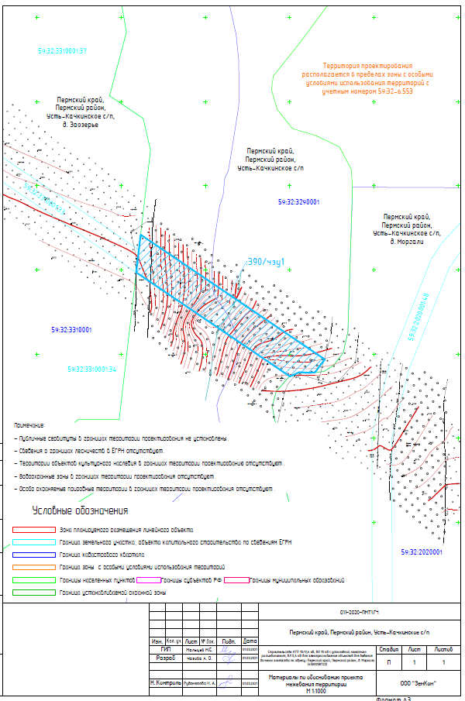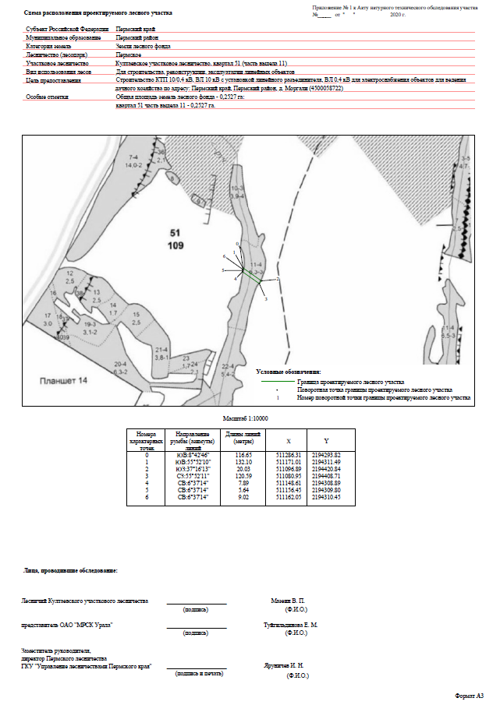

Часть территории Усть-Качкинского сельского поселения Пермского муниципального района Пермского края с целью строительства КТП 10/0,4 кВ, ВЛ 10 кВ с установкой линейного разъединителя, ВЛ 0,4 кВ для электроснабжения объектов для ведения дачного хозяйства по
адресу: Пермский край, Пермский район, д. Моргали (4500058722)

Том2

Шифр 011-2020-ПМТ2.ТЧ

Материалы по обоснованию проекта межевания территории.
Пояснительная записка

ОСНОВАНИЯ И ИСХОДНЫЕ ДАННЫЕ ДЛЯ ПРОЕКТИРОВАНИЯ

Проект межевания территории для части территории Усть-Качкинского сельского Пермского муниципального района Пермского края с целью строительства КТП 10/0,4 кВ, ВЛ 10 кВ с установкой линейного разъединителя, ВЛ 0,4 кВ для электроснабжения объектов для ведения дачного хозяйства по адресу: Пермский край, Пермский район, д. Моргали (4500058722) разработан на основании:
- Распоряжения «О разработке проекта межевания части территории Усть-Качкинского сельского Пермского муниципального района Пермского края с целью строительства КТП 10/0,4 кВ, ВЛ 10 кВ с установкой линейного разъединителя, ВЛ 0,4 кВ для электроснабжения объектов для ведения дачного хозяйства по адресу: Пермский край, Пермский район, д. Моргали (4500058722)» №СЭД-2021-299-12-12-01Р-19 от 20.02.2021г.;
- Инженерно - геодезических изысканий;
- Генерального плана Усть-Качкинского сельского поселения Пермского муниципального района, утвержденного решением Совета депутатов Усть-Качкинского сельского поселения от 26.12.2013 № 41;
- Правил землепользования и застройки Усть-Качкинского сельского поселения Пермского муниципального района, утвержденных решением Земского собрания Пермского муниципального района Пермского края от 28.09.2017 № 253 (в редакциии постановления адсминистрации Пермского муниципального района № СЭД-2021-299-01-01-05.С-399 от 05.08.2021г.);
- Технического задания № 5/07-130-ЦЭС/2020 на лесоустроительные работы по электросетевым объектам, реализуемых в рамках исполнения договоров технического присоединения для нужд ПО ЦЭС ОАО «МРСК-Урала»- «Пермэнерго».
Цель разработки - определение границ и площади лесных земельных участков, необходимых для строительства линейного объекта.
Проект межевания территории разработан на основании статьи 11.2, 11.3 Земельного кодекса Российской Федерации и в соответствии со статьей 43 Градостроительного кодекса РФ.

Подготовка проекта межевания территории осуществлена в установленной в отношении кадастрового округа местной системе координат МСК-59.

Объект не имеет федерального, регионального, местного значения.
Проект межевания территории разработан в виде отдельного документа и состоит из текстовой и графической части.
Проектные графические материалы выполнены на основании кадастрового плана территории, выданного Федеральным государственным бюджетным учреждением «Федеральная кадастровая палата Федеральной службы государственной регистрации, кадастра и картографии» по Пермскому краю. Графические материалы выполнены в масштабе: 1:1000 и включают в себя чертеж межевания территории, на котором указаны границы зоны планируемого размещения линейного объекта, границы существующих земельных участков, границы образуемого земельного участка, границы образуемых частей земельных участков.

ОБОСНОВАНИЕ ОПРЕДЕЛЕНИЯ МЕСТОПОЛОЖЕНИЯ ГРАНИЦ ОБРАЗУЕМОГО ЗЕМЕЛЬНОГО УЧАСТКА С УЧЕТОМ СОБЛЮДЕНИЯ ТРЕБОВАНИЙ К ОБРАЗУЕМЫМ ЗЕМЕЛЬНЫМ УЧАСТКАМ, В ТОМ ЧИСЛЕ ТРЕБОВАНИЙ К ПРЕДЕЛЬНЫМ (МИНИМАЛЬНЫМ И (ИЛИ) МАКСИМАЛЬНЫМ) РАЗМЕРАМ ЗЕМЕЛЬНЫХ УЧАСТКОВ
Проектом межевания не предусмотрено образование земельного участка.
Проектом межевания предусмотрено образование части земельного лесного участка 59:32:0000000:390 (далее - 59:32:0000000:390/чзу1) площадью 2463 кв.м.

ОБОСНОВАНИЕ СПОСОБА ОБРАЗОВАНИЯ ЗЕМЕЛЬНОГО УЧАСТКА

Проектом межевания образование земельного участка не предусмотрено.
Проектом межевания предусмотрено образование части земельного участка 59:32:0000000:390/чзу1 из земель лесного фонда площадью 2463 кв.м. из земель лесного фонда.

ОБОСНОВАНИЕ ОПРЕДЕЛЕНИЯ РАЗМЕРОВ ОБРАЗУЕМОГО ЗЕМЕЛЬНОГО УЧАСТКА

Необходимая площадь земельных участков на период строительства и эксплуатации определена в соответствии с разработанным проектом полосы отвода, кадастровыми планами территории и действующими нормативными документами.
Общая площадь планируемого размещения объекта 2463 кв.м. зона, подлежащая межеванию составляет 2463 кв.м.

Параметры проектируемой территории:
Адрес земельного участка | Категория | Площадь земельного участка, кв.м. | Форма собственности | Правообладатель | Кадастровый номер | Площадь наложения, кв. м | Вид разрешенного использования
Пермский край, Пермский муниципальный район, Пермское лесничество, Култаевское участковое лесничество, кварталы №№ 1, 17, 35, 38, 39, 43-45, 51, 52, 60, 73, 75, 81, 82 | Земли лесного фонда | 18 987 359 | Государственная собственность | Российская Федерация | 59:32:0000000:390 | 2463 | Использование лесов в соответствии с Лесным кодексом Российской Федерации

ОБОСНОВАНИЕ ОПРЕДЕЛЕНИЯ ГРАНИЦ ПУБЛИЧНОГО СЕРВИТУТА, ПОДЛЕЖАЩЕГО УСТАНОВЛЕНИЮ В СООТВЕТСТВИИ С ЗАКОНОДАТЕЛЬСТВОМ РОССИЙСКОЙ ФЕДЕРАЦИИ
Проектом межевания установление публичного сервитута не предусмотрено.

